PC11 Doc. 24.5
CONVENTION SUR LE COMMERCE INTERNATIONAL DES ESPECES
DE FAUNE ET DE FLORE SAUVAGES MENACEES D'EXTINCTION
____________
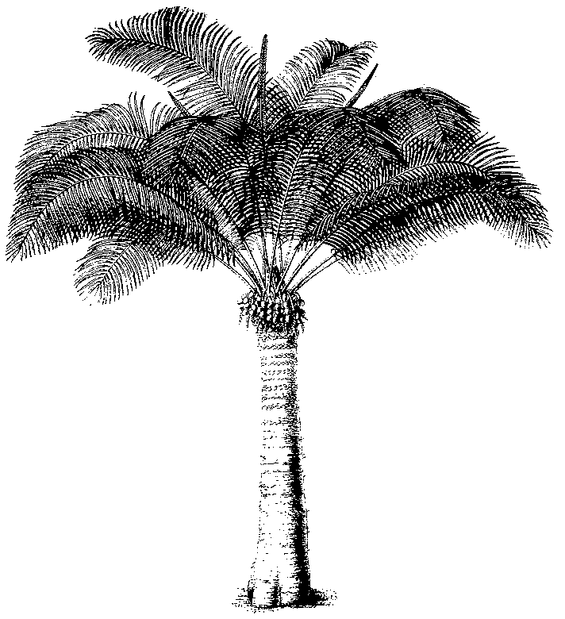
Onzième session du Comité pour les plantes
Langkawi (Malaisie), 3 – 7 septembre 2001
Autres questions
Questions d'application de la Convention
relatives aux bois couverts par l'Annexe III
1. Le présent document a été préparé par les Etats-Unis d’Amérique.
Contexte
2. Depuis la 11e session de la Conférence des Parties, en avril 2000, deux essences produisant du bois, Cedrella odorata et Gonystylus spp. ont été inscrites à l’Annexe III de la CITES. Ces inscriptions sont des mesures importantes prises par les pays pour garantir un commerce durable de leurs ressources en bois.
3. La résolution Conf. 9.25 (Rev.), sous RECOMMANDE c), recommande aux Parties d'informer les organes de gestion des autres Etats de l'aire de répartition, les principaux pays d’importation connus, le Secrétariat, ainsi que le Comité pour les animaux ou le Comité pour les plantes, de leur intention d'inscrire une espèce à l'Annexe III et de leur demander leur avis sur les effets potentiels de l'inscription.
4. L’Article V de la Convention stipule que l'exportation d'un spécimen d'une espèce inscrite à l'Annexe III par tout Etat qui a inscrit ladite espèce à l'Annexe III nécessite un permis d'exportation CITES. L'exportation de spécimens de cette espèce d’un autre pays doit être accompagnée d'un certificat d'origine.
Questions d’application
5. Quand une Partie inscrit une essence à l’Annexe III sans procéder aux consultations recommandées dans la résolution Conf. 9.25 (Rev.), les Parties peuvent avoir des difficultés à mettre en œuvre l’inscription effectivement et en temps voulu.
a) Souvent, le ministère ou le service chargé de délivrer les permis d’exportation couvrant les essences produisant du bois n’est pas celui qui est normalement chargé de l’application de la CITES concernant les plantes et la faune terrestre. Les inscriptions à l’Annexe III prennent effet 90 jours après la date de la notification émise par le Secrétariat. Ce délai peut ne pas laisser à l’organe de gestion le temps nécessaire pour contacter le ministère ou le service en question pour veiller à ce que les certificats d’origine soient délivrés conformément à la Section V de la résolution Conf. 10.2 (Rev.), fournir au Secrétariat des spécimens de ces documents pour envoi aux Parties, et contacter les inspecteurs pour préparer adéquatement la mise en œuvre de l’inscription.
b) Il ne donne pas aux organes de gestion des autres Etats de l’aire de répartition et aux principaux pays d’importation l’occasion de partager avec la Partie ayant fait l’inscription leurs informations sur les effets potentiels de l’inscription à l’Annexe III.
6. Les inspecteurs peuvent avoir des difficultés à identifier et inspecter les chargements de bois. D’autres problèmes peuvent apparaître quand les bois inscrits incluent des parties et des produits et ne sont pas annotés de manière à n’inclure que les grumes, les bois sciés et les placages. Ainsi, Gonystylus spp., inscrit récemment, incluait tous les parties et produits. En conséquence, le commerce international de meubles, moulures, baguettes, futons, cadres, stores et autres produits du bois de cette espèce nécessite un document CITES (permis d’exportation, certificat de réexportation, ou certificat d’origine). Trouver les positions tarifaires des douanes pour ces parties et produits peut être compliqué et retarder la mise en œuvre effective de l’inscription par le pays d’importation.
Recommandations
7. Le Comité pour les plantes est prié:
a) d’inciter les Parties qui envisagent d’inscrire à l’Annexe III une espèce, en particulier une essence produisant du bois, à consulter les Etats de l'aire de répartition, les principaux pays d’importation connus, le Secrétariat, ainsi que le Comité pour les plantes, comme recommandé dans la résolution Conf. 9.25 (Rev.);
b) d’inciter les organes de gestion des Etats de l’aire de répartition à fournir au Secrétariat un spécimen de tout certificat d’origine CITES dont l’apparence diffère de celle des documents CITES actuellement dans les dossiers du Secrétariat, et ce, dès que possible après la notification de l’inscription à l’Annexe III;
c) de charger le Secrétariat de fournir aux Parties, par notification, des spécimens des permis d’exportation et des certificats d’origine que les Parties utiliseront pour une espèce nouvellement inscrite à l’Annexe III, avant la date d’entrée en vigueur de l’inscription;
d) de charger le Secrétariat de fournir un rapport indiquant où en est la préparation de matériels d’identification CITES pour les essences produisant du bois inscrites depuis la 11e session de la Conférence des Parties et, si de tels matériels ne sont pas encore prêts, de trouver les moyens de faire en sorte qu’ils soient préparés en temps voulu et fournis aux Parties pour être utilisés aux points d’exportation et d’importation; et
e) d’inciter les Parties qui envisagent d’inscrire à l’Annexe III une essence produisant du bois, à considérer soigneusement comment l’annoter pour garantir le contrôle des parties et produits nécessitant un contrôle pour que le commerce soit durable, tout en permettant une application pratique et effective de la Convention.

